Ceiling Light

https://amzn.eu/d/hiAGEYF
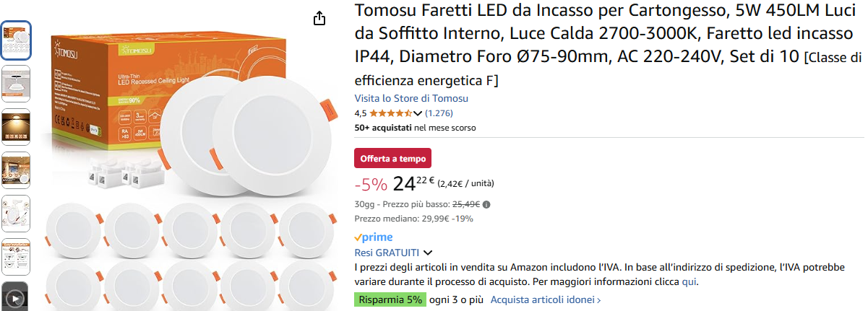

Size

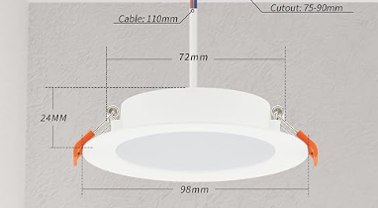

Diameter: 75 mm
Height: 50 mm

Affinamento: alto

Threads
0,3 for Fillet and for offset of all faces of the male thread
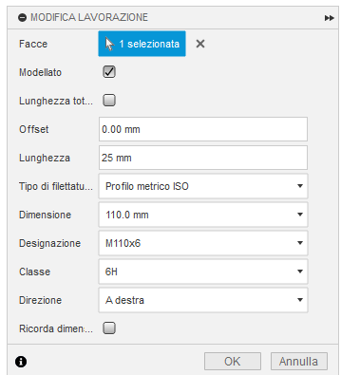

Reference
https://www.youtube.com/watch?v=aGWrFeu8Hv0
3D Printed Threads - Model Them in Fusion 360 | Practical Prints #2

Log
Provo a fare il case da 120 con parete di 5 mm in modo da migliorare la posizione delle molle di aggancio
Faccio il bordo stondato
Provo ad impostare la finitura alta in modo da non vedere I segmenti del poligono
Per creare un filetto ricordarsi di selezionare il flag modella

Per il filetto tra corpo e base ho usato
Lato Femmina
- 0.30 smusso gola interna
- 0.30 smusso cresta esterna
Lato Maschio
- 0.2 offset 3 faccie della cresta
- 0.30 smusso cresta

2025-01-07
Provo con 140 mm per permettere estensione lamelle
Rimuovo canali di scarico calore (che vanno fatti nella base)
Lato Femmina
- 0.30 smusso gola interna
- 0.30 smusso cresta esterna
Allargo il foro del faretto da 75 a 85 per facilitare inserzione
Ho messo anche 2 tacche a 75 mm di diametro altrimenti balla

Lato Maschio
- 0.2 offset 3 faccie della cresta
- 0.30 smusso cresta

